Тема Обработка женского платья
(на 3 занятия)
Задание:
- Запишите определение «Платья»
- Запишите в рабочую тетрадь последовательность изготовления платья, разделив операции на группы:
1.Обработка мелких деталей
2.Монтаж изделия
3.Окончательная обработка

Инструкционно - технологическая карта
" Изготовление женского платья"
Платье - это женская одежда, верх (лиф) и низ (юбка) которой представляют
собой единое целое, носимая поверх нательного белья.
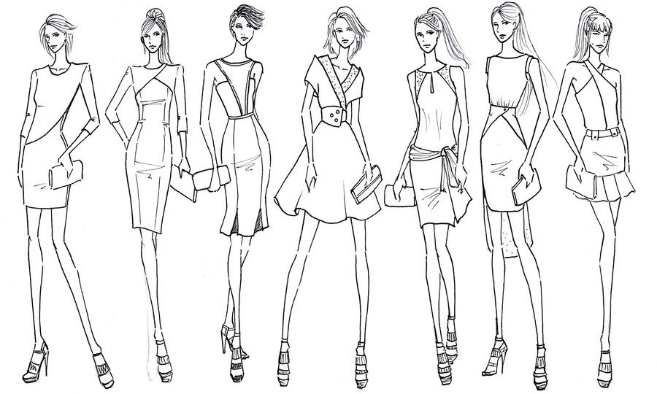

Наименование операции
Технические условия на выполнение операции
Рисунок
Изготовление женского платья
1. Обработка мелких деталей.
1.1. Обработка обтачек.
Обтачки дублируем клеевой прокладкой.
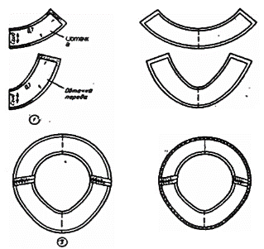
2. Обработка выточек.
2.1.Обработка выточек на полочке.

2.2.Обработка выточек на спинке.

Деталь перегибают по средней линии вытачки лицевой стороной внутрь. Стачивают по боковой линии, сводя строчку на нет в конце вытачки. Сложить вытачку лицевой стороной внутрь, сколоть булавками, располагая их перпендикулярно к линии стачивания. Стачать вытачки от талии вниз. Начало строчки закрепть обратными стежками. В конце строчки уменьшить длину стежка и прострочить по самому сгибу.

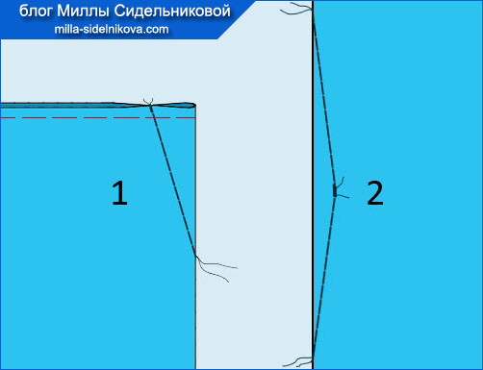

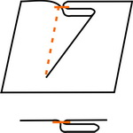
3. Обработка среднего шва спинки.
3.1. Обработка среднего шва спинки.
Средний шов спинки складывают лицо с лицом и стачивают Ш.ш.- 1 – 1.5 см. оставляя место для потайного замка. Срезы обмётываем по лицевой стороне и разутюживают.
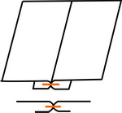
4. Обработка плечевого шва.
4.1. Обработка плечевого шва.
Полочку и спинку складываем лицевыми сторонами внутрь, плечевые срезы уравниваем и стачиваем Ш.ш. 1.- 1.5. см. Шов обмётываем и заутюживаем.

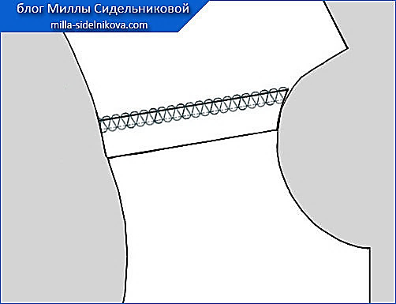
5. Обработка горловины.
5.1. Обработка горловины обтачкой
Продублированные обтачки 2 детали - горловины полочки и 1деталь - обтачки горловины спинки складывают лицо с лицом и стачивают Ш.ш.- 1 см. Швы разутюживаем. Готовую обтачку складываем лицо с лицом горловины, срезы уравниваем и примётываем и притачиваем Ш.ш.-0.5-0.7 см. По припуску шва выполняем рассечки, не доходя до строчки 0.1-0.2. см. Шов притачивания направляем в сторону обтачки. По лицевой стороне обтачки прокладываем строчку Ш.ш.- 0.1-0.2см. Шов вымётываем с перекантом в сторону обтачки и приутюживаем. Обтачку закрепляем на плечевых швах.

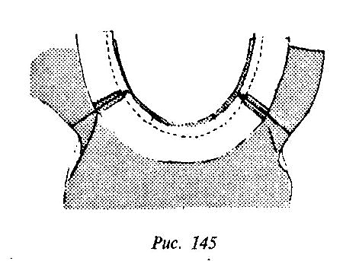
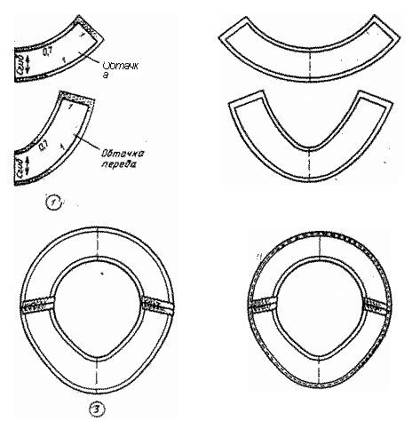

6. Обработка бокового шва.
6.1. Обработка бокового шва.
Боковые срезы складывают лицо с лицом и стачивают Ш.ш.- 1 – 1.5 см. Срез обмётываем со стороны полочки. Заутюживаем в сторону спинки.
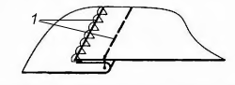
7. Обработка рукавов.
7.1. Обработка среза рукавов.

7.2. Обработка низа рукавов швом вподгибку с закрытым срезом.

Сложить деталь рукава лицевой стороной внутрь, срезы уравниваем и стачиваем Ш.ш.-1 см. Шов стачивания рукава разутюживаем.

Нижний срез обрабатываем швом вподгибку с закрытым срезом,1 -подгибка Ш.п. 0.5. см., 2- подгибка Ш.п. 1.5 см. Замётываем и застрачиваем Ш.ш. 0.1.- 0.2. см.

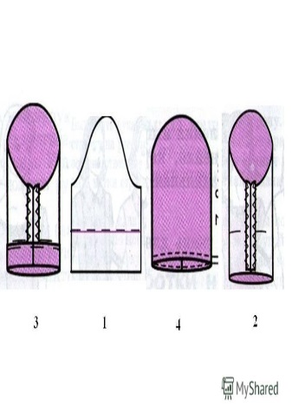
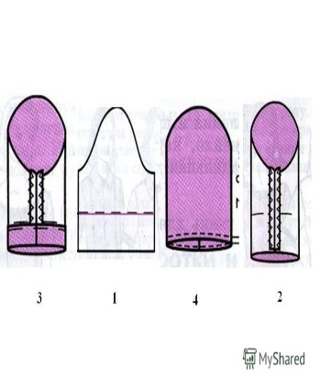

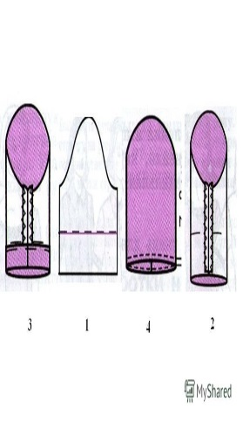
8. Втачать рукава в пройму.
8.1. Втачать рукава в пройму.
Рукава вмётываем в пройму, совмещая рассечки, втачиваем Ш.ш.1 -1.5. см. двойной строчкой. Срез обмётываем со стороны основной детали.

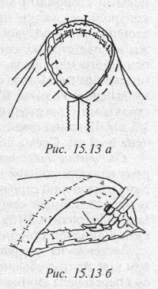
9. Обработка застежки на потайную молнию..
9.1. Вшить потайной замок в средний шов спинки.

Потайную молнию вшиваем в открытый шов. Перед началом работы обрабатываем швы изделия. Намечаем линию втачивания потайной молнии. Вметываем левую и правую стороны потайной молнии начиная сверху.
Устанавливаем на швейную машину специальную лапку для пристрачивания потайной молнии. Выполняем строчку по левой половинке потайной молнии, затем по правой. Строчка должна заканчиваться, когда лапка упрется в «собачку» потайной молнии.
Поменять лапку, на односторонюю лапку для соединения среднего шва до молнии, строчка должна перестрачивать строчку втачивания молнии и располагаться на 1 мм левее ее.
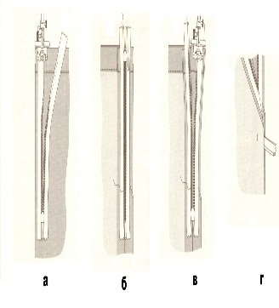

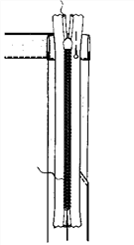

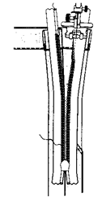

10. Обработка низа изделия.
10.1. Обработка низа изделия.
Нижний срез обрабатываем швом вподгибку с закрытым срезом,1 -подгибка Ш.п. 0.5. см., 2- подгибка Ш.п. 1.5 см. Замётываем и застрачиваем Ш.ш. 0.1.- 0.2. см.
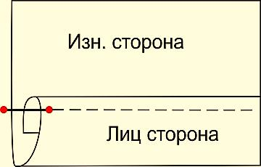
11. Окончательная отделка изделия.
11.3. ВТО готового изделия.

Удаляем весь производственный мусор. ВТО готового изделия.
